一、问题描述：
本批次PCMD3140芯片都是第2路没用信号，第1、3、4路信号正常。
- 问题分析：
电路参考芯片手册绘制：

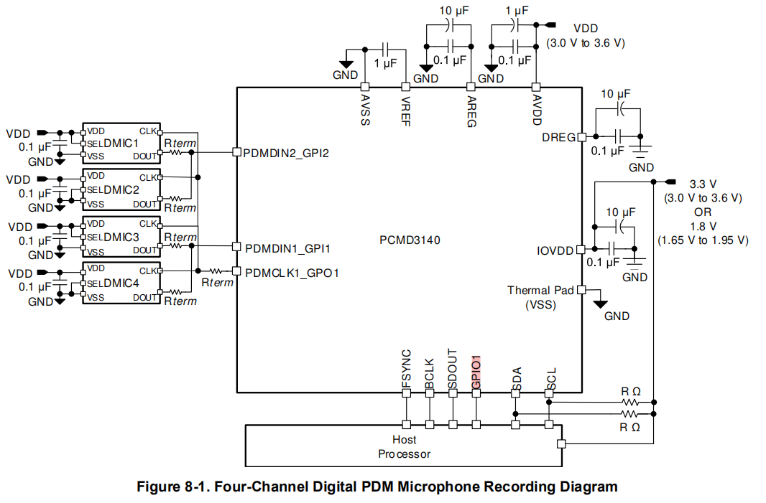
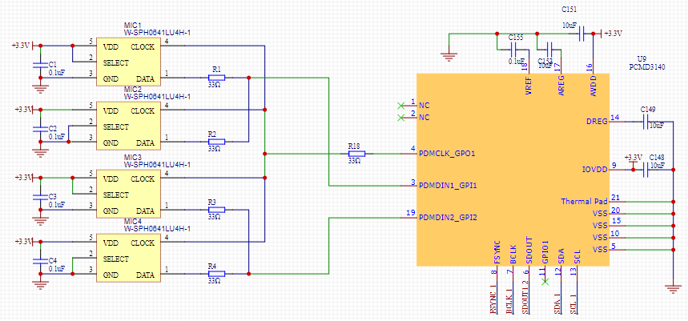

程序按手册，已反复确认，且之前也调试过PCMD3180，初始化部分没有问题。
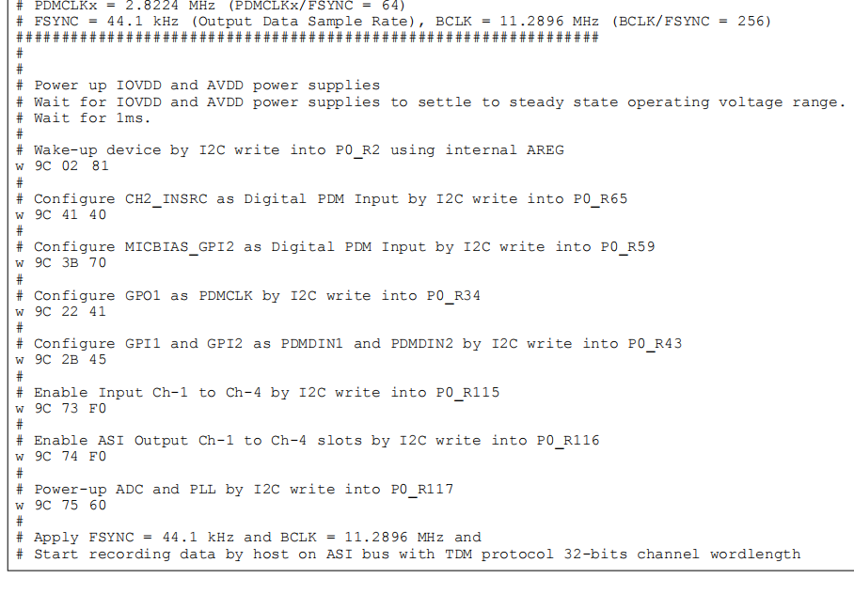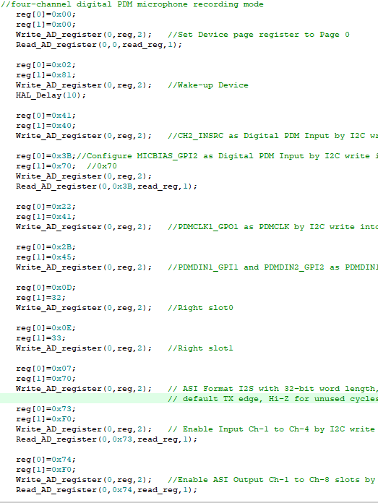
测试了约20片，均为第2通道没有信号，1、3、4信号正常，通过将导线PDMDIN_GPI1与PDMDIN_GPI2在硬件上交换，仍是第2通道没有信号，测试FS和DOUT波形，如下图所示，左边第2路无信号。
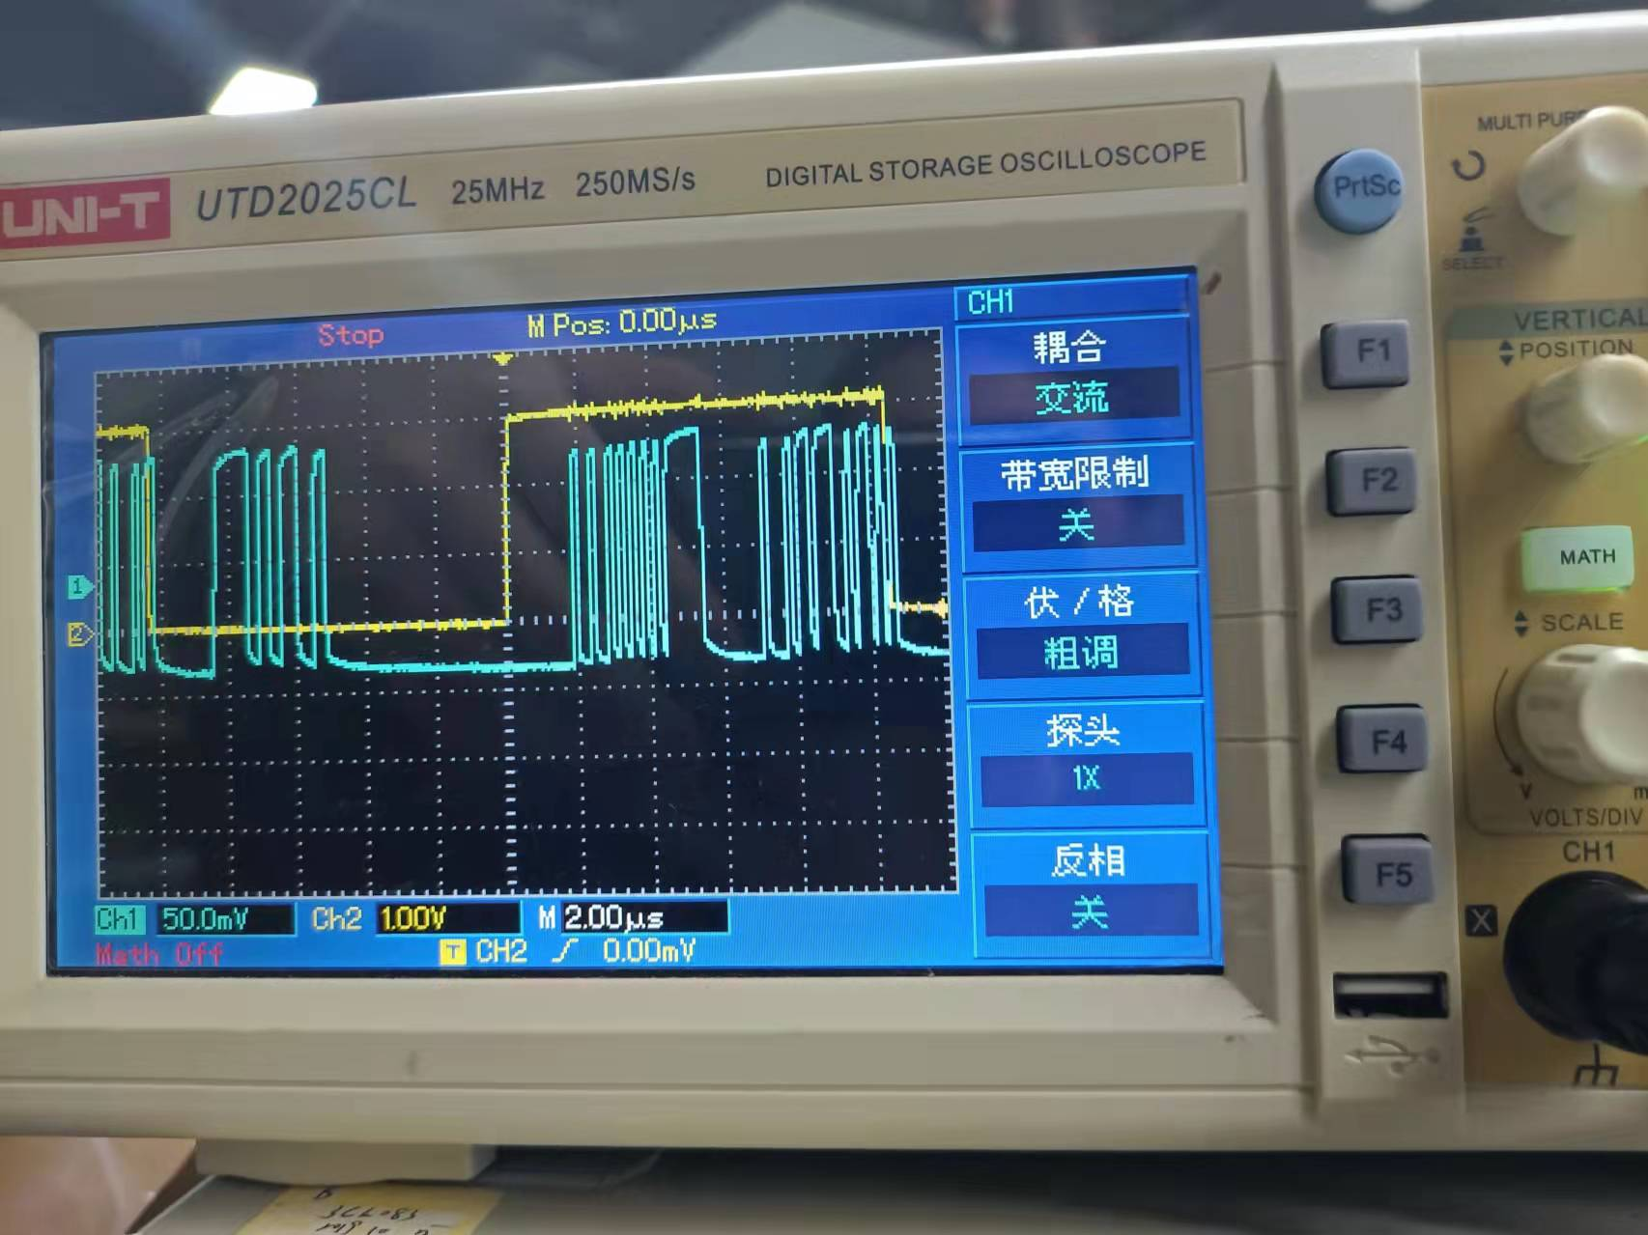
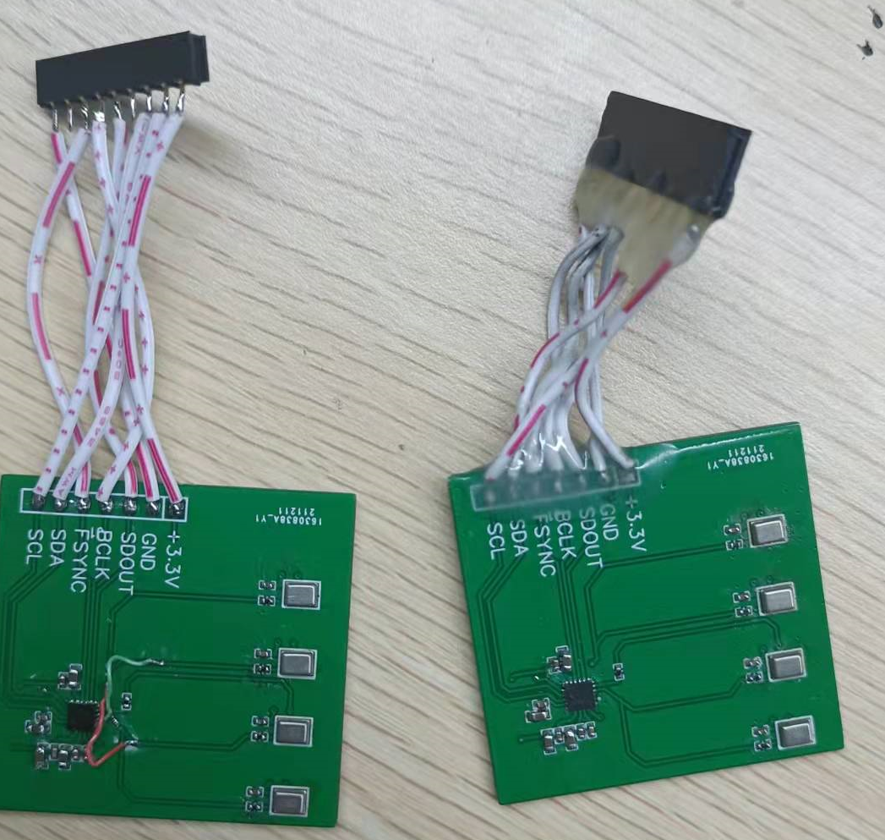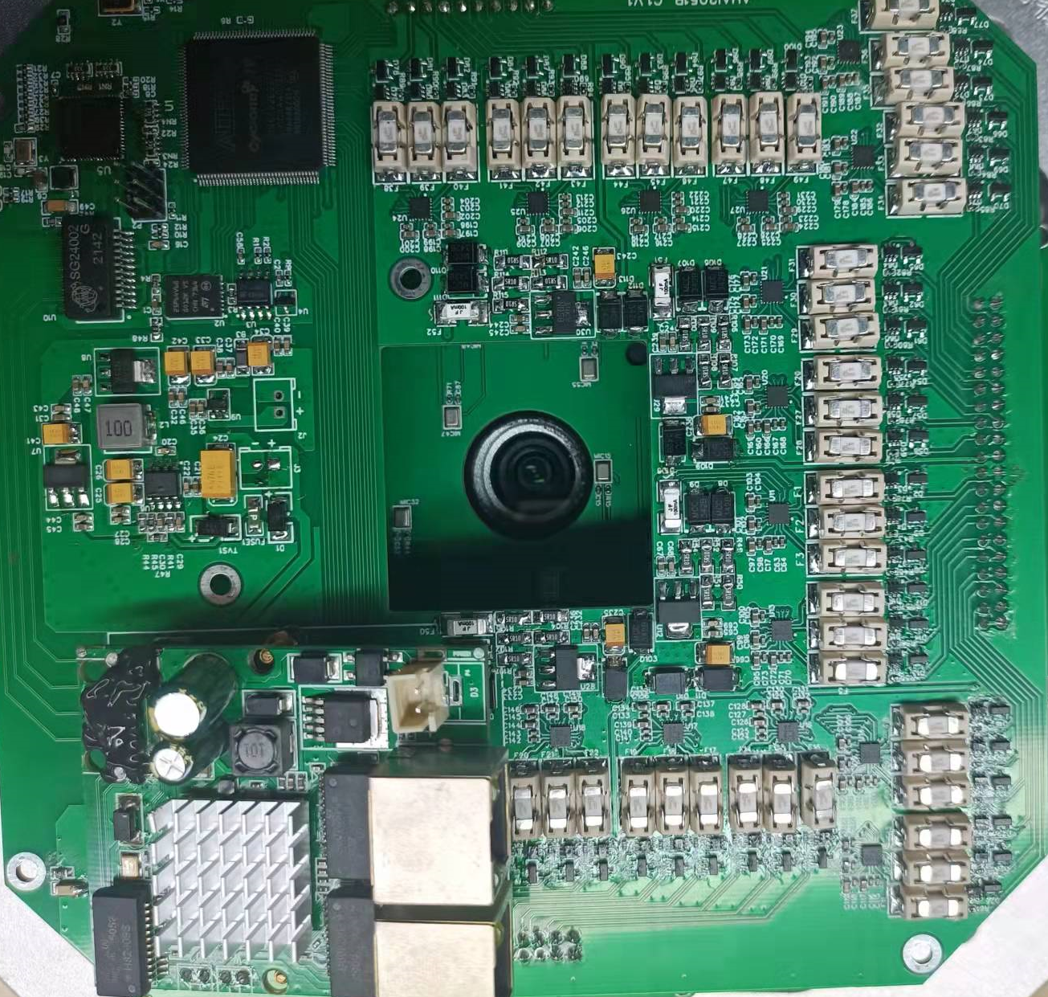
测试板 产品板

经过1周的调试，和多为硬件工程师分析，无论用stm32系列单片还是用EP4C系列FPGA调试均是第2路没用信号，经交互判断和波形分析，认为是芯片不良，请反馈和确认，请提供4个通道均正常的证明。

